第八单元过关检测卷
一、我会填。(每空1分，共23分)
1．把一个苹果平均分成4份，每份是这个苹果的( )。
2.读作( )，它里面有( )个。
3．一个分数的分子是9，分母是10，这个分数是( )。
4.是( )个，是3个( )。
5．2天是一个星期的( )，15分钟是1小时的( )。
6．5个减去3个等于( )个，就是( )。列式是( )―( )＝( )。
7．1可以看成( )个，也可以看成( )个。
8．小红喝了一瓶可乐的，还剩下这瓶可乐的( )。
9．把16个桃子平均分成4份，1份是桃子总数的( )，有( )个；3份是桃子总数的( )，有( )个。

INCLUDEPICTURE "C:\\Users\\Administrator\\Desktop\\兼职\\3R典中点外发\\word与PDF\\B87.tif" \* MERGEFORMATINET 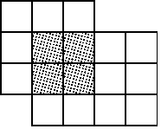
10．如图是一个正方形和长方形拼成的图形，重叠部分是正方形的( )，是长方形的( )，是整个图形的( )。
二、我会选。(将正确答案的序号填在括号里)(每题1分，共5分)
1．把一块饼切成5份，1份是( )。
A．这块饼的 B．5
C.D．无法确定
2．两根同样长的绳子，第一根剪去了它的，第二根剪去了它的，两根绳子剩下的部分( )。
A．第一根长 B．第二根长
C．一样长 D．长短无法确定
3．一根彩带用去米，还剩米，这根彩带原来长( )。
A. B.米 C．1 D．1米
4．把一根绳子对折3次后的一折长度是原来长度的( )。
A. B. C. D.
5．一杯牛奶，喝了它的，剩下的比喝了的多这杯牛奶的( )。
A. B. C. D．1
三、我是小法官。(对的画“√”，错的画“×”)。(每题1分，共5分)
1．在 INCLUDEPICTURE "C:\\Users\\Administrator\\Desktop\\兼职\\3R典中点外发\\word与PDF\\T140.tif" \* MERGEFORMATINET 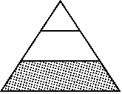中，阴影部分占整个图形的。( )
2．比较分母相同的分数的大小，分子越大，分数就越大。( )
3．因为8＞7，所以＞。( )
4．2个是1，7个也是1。( )
5.＋＝。( )
四、按要求答题。(1题11分，2题9分，5题3分，其余每题4分，共39分)
1．在 INCLUDEPICTURE "C:\\Users\\Administrator\\Desktop\\兼职\\3R典中点外发\\word与PDF\\圆.tif" \* MERGEFORMATINET 里填上“＞”“＜”或“＝”。
INCLUDEPICTURE "C:\\Users\\Administrator\\Desktop\\兼职\\3R典中点外发\\word与PDF\\圆.tif" \* MERGEFORMATINET INCLUDEPICTURE "C:\\Users\\Administrator\\Desktop\\兼职\\3R典中点外发\\word与PDF\\圆.tif" \* MERGEFORMATINET INCLUDEPICTURE "C:\\Users\\Administrator\\Desktop\\兼职\\3R典中点外发\\word与PDF\\圆.tif" \* MERGEFORMATINET 1
INCLUDEPICTURE "C:\\Users\\Administrator\\Desktop\\兼职\\3R典中点外发\\word与PDF\\圆.tif" \* MERGEFORMATINET INCLUDEPICTURE "C:\\Users\\Administrator\\Desktop\\兼职\\3R典中点外发\\word与PDF\\圆.tif" \* MERGEFORMATINET
－ INCLUDEPICTURE "C:\\Users\\Administrator\\Desktop\\兼职\\3R典中点外发\\word与PDF\\圆.tif" \* MERGEFORMATINET ＋ INCLUDEPICTURE "C:\\Users\\Administrator\\Desktop\\兼职\\3R典中点外发\\word与PDF\\圆.tif" \* MERGEFORMATINET
1－ INCLUDEPICTURE "C:\\Users\\Administrator\\Desktop\\兼职\\3R典中点外发\\word与PDF\\圆.tif" \* MERGEFORMATINET INCLUDEPICTURE "C:\\Users\\Administrator\\Desktop\\兼职\\3R典中点外发\\word与PDF\\圆.tif" \* MERGEFORMATINET
＋ INCLUDEPICTURE "C:\\Users\\Administrator\\Desktop\\兼职\\3R典中点外发\\word与PDF\\圆.tif" \* MERGEFORMATINET － 1－ INCLUDEPICTURE "C:\\Users\\Administrator\\Desktop\\兼职\\3R典中点外发\\word与PDF\\圆.tif" \* MERGEFORMATINET ＋
2．计算。
＋＝ ＋＝ ＋＝
－＝ －＝ －＝
1－＝ 1－＝ ＋＝
3．(1)将下列分数按从小到大的顺序排列。

( )<( )<( )<( )
(2)将下列分数按从大到小的顺序排列。

( )>( )>( )>( )
4．用分数表示下面各图中的阴影部分。
INCLUDEPICTURE "C:\\Users\\Administrator\\Desktop\\兼职\\3R典中点外发\\word与PDF\\DD70.tif" \* MERGEFORMATINET 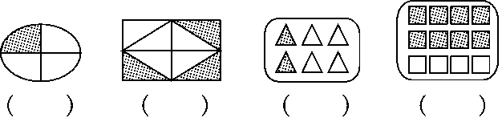
5．按分数圈一圈。
INCLUDEPICTURE "C:\\Users\\Administrator\\Desktop\\兼职\\3R典中点外发\\word与PDF\\dd69.tif" \* MERGEFORMATINET 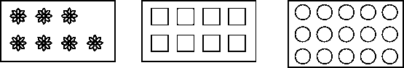

6．你能在钟面上画出时针和分针的位置吗？
INCLUDEPICTURE "C:\\Users\\Administrator\\Desktop\\兼职\\3R典中点外发\\word与PDF\\B88.tif" \* MERGEFORMATINET 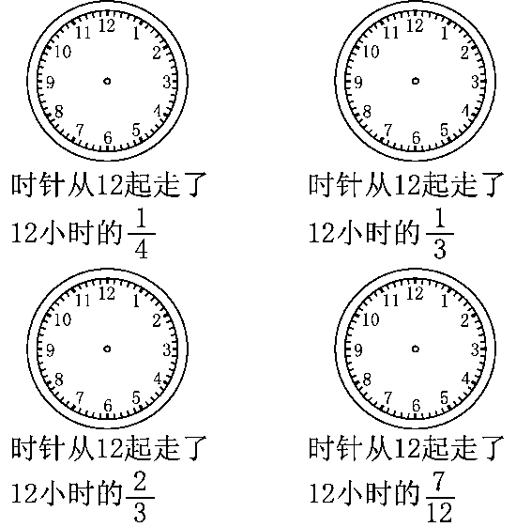

7．写出合适的分数。

图形 | INCLUDEPICTURE "C:\\Users\\Administrator\\Desktop\\兼职\\3R典中点外发\\word与PDF\\B89.tif" \* MERGEFORMATINET 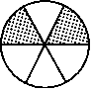 | INCLUDEPICTURE "C:\\Users\\Administrator\\Desktop\\兼职\\3R典中点外发\\word与PDF\\B90.tif" \* MERGEFORMATINET 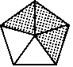 | INCLUDEPICTURE "C:\\Users\\Administrator\\Desktop\\兼职\\3R典中点外发\\word与PDF\\B91.tif" \* MERGEFORMATINET 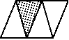 | INCLUDEPICTURE "C:\\Users\\Administrator\\Desktop\\兼职\\3R典中点外发\\word与PDF\\B92.tif" \* MERGEFORMATINET 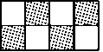
阴影部分
没有阴影部分
五、看图列式计算。(6分)
INCLUDEPICTURE "C:\\Users\\Administrator\\Desktop\\兼职\\3R典中点外发\\word与PDF\\X237.tif" \* MERGEFORMATINET 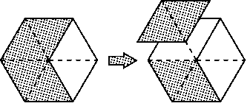
( )－( )＝( )
INCLUDEPICTURE "C:\\Users\\Administrator\\Desktop\\兼职\\3R典中点外发\\word与PDF\\X238.tif" \* MERGEFORMATINET 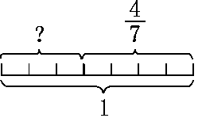
( )－( )＝( )
INCLUDEPICTURE "C:\\Users\\Administrator\\Desktop\\兼职\\3R典中点外发\\word与PDF\\X239.tif" \* MERGEFORMATINET 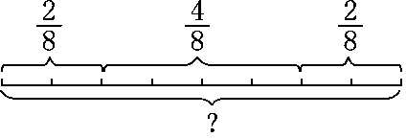
( )＋( )＋( )＝( )
六、解决问题。(4、5题每题5分，其余每题4分，共22分)
1．两位拖拉机手驾驶拖拉机耕同一块地，谁驾驶拖拉机耕地比较快？
INCLUDEPICTURE "C:\\Users\\Administrator\\Desktop\\兼职\\3R典中点外发\\word与PDF\\T143.tif" \* MERGEFORMATINET 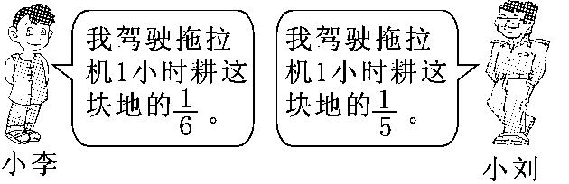

2．从家到学校，明明用了小时，亮亮用的时间比明明少小时，亮亮用了多长时间？

3．一张长方形纸的涂蓝色，涂红色的部分和蓝色相同。还剩下这张纸的几分之几没有涂色？

4．妈妈买回20个苹果，送给奶奶，送给奶奶多少个？

5．一共钓了16条鱼。
INCLUDEPICTURE "C:\\Users\\Administrator\\Desktop\\兼职\\3R典中点外发\\word与PDF\\DD71.tif" \* MERGEFORMATINET 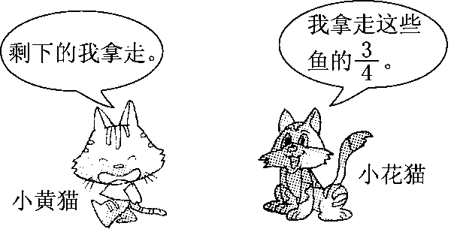
小黄猫拿走了多少条鱼？

答案
一、1. 2.九分之五 5
3. 4.2 5.
6．2 7.4 6
8. 9. 4 12
10.
二、1.D 2.B 3.B 4.D 5.C
三、1.× 2.√ 3.× 4.√ 5.×
四、1.＞ ＜ ＝ ＜ ＞ ＜ ＝ ＜ ＜ ＞ ＝
2. 1 1
3．(1)＜＜＜
(2)＞＞＞
4.
5.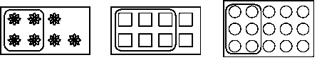
6.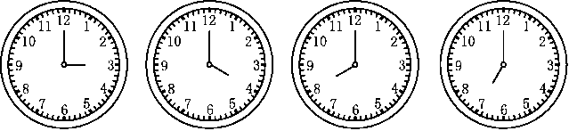
7.

五、 1 1
六、1.＜ 小刘耕地比较快。
2.－＝(小时)
3．1－－＝
4．20÷5×3＝12(个)
5．16÷4×3＝12(条) 16－12＝4(条)
或1－＝ 16÷4×1＝4(条)

